Pielikums Nr. 1
Madonas novada pašvaldības domes
29.02.2024. lēmumam Nr. 73
(protokols Nr. 4, 14. p.)

Funkcionāli nepieciešamā zemes gabala projekts
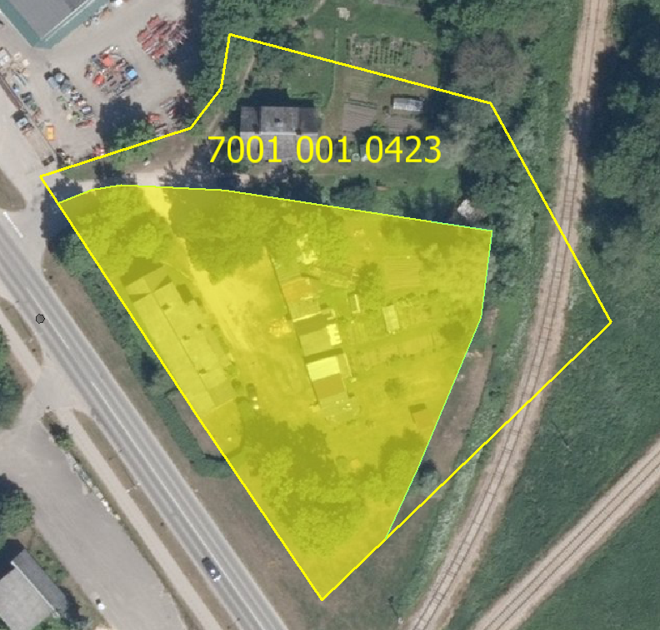
Daudzdzīvokļu dzīvojamai mājai Rūpniecības iela 51, Madonā, Madona novadā

Funkcionāli nepieciešamā zemes gabala novietojums zemes vienībā

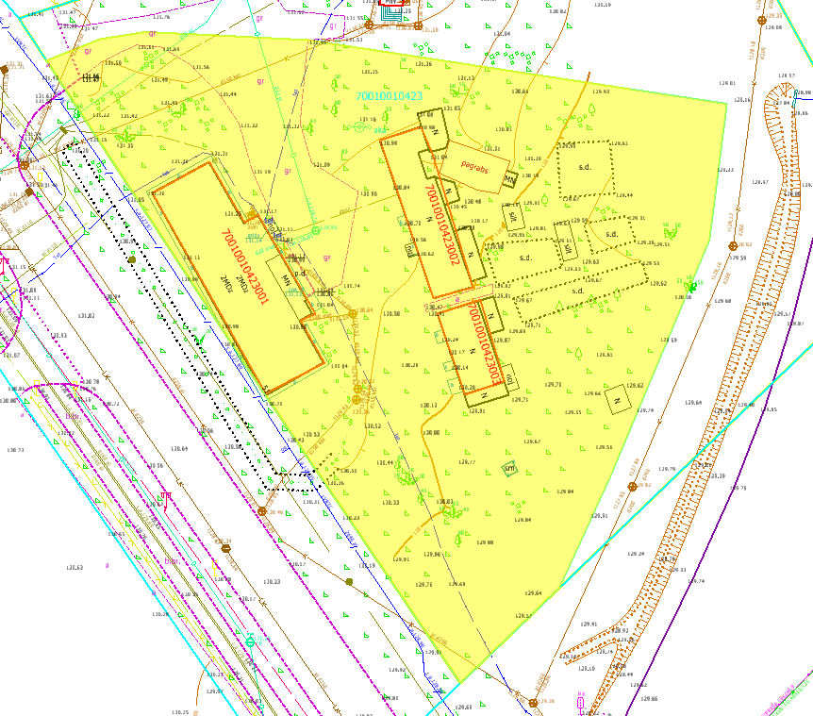

Funkcionāli nepieciešamā zemes gabala projekts uz topogrāfiskās kartes pamata
Datu avoti: https://topografija.lv; https://www.lvmgeo.lv/kartes (Dati no VZD, LGIA, SIA “Karšu izdevniecība Jāņa Sēta) 2024. gada informācija

Daudzdzīvokļu dzīvojamās mājas Rūpniecības iela 51, Madonā, Madonas novadā, funkcionāli
nepieciešamā zemes gabala robežas – platība 0.3686 ha (kadastrālās uzmērīšanas laikā
platība var tikt precizēta)
Esošā zemes vienības robeža

Sagatavoja S. Putniņa
Nekustamā īpašuma pārvaldības un
teritoriālās plānošanas nodaļas
zemes ierīcības inženiere

